Borova ogorčica (Bursaphelenchus xylophilus)
Sistematika:Nematoda: Aphelenchoididae: Bursaphelenchus xylophilus (Steiner & Buhrer) Nickle
Angleško ime: Pine wood nematode, pine wilt nematode
Sinonim: Aphelenchoides xylophilus Steiner & Buhrer, Bursaphelenchus lignicolus Mamiya & Kiyohara

Status: V Evropski uniji je borova ogorčica uvrščena kot karantenski škodljiv organizem v Prilogo II B Uredbe 2019/2072/EU. Status ogorčice v Sloveniji: odsotna, potrjeno s programom preiskave.

Geografska razširjenost: Izvira iz Severne Amerike (ZDA in Kanada), od koder se je razširila v Mehiko, Kitajsko, Tajvan, Japonsko in J. Korejo. Leta 1999 so borovo ogorčico prvič odkrili v Evropi, na Portugalskem, na obmorskem boru (P. pinaster), leta 2009 pa tudi na Madeiri. Omejeni izbruhi so se pojavili še v Španiji od leta 2009, kjer so na nekaterih lokacijah s pravočasnim ukrepanjem ogorčico uspeli izkoreniniti.
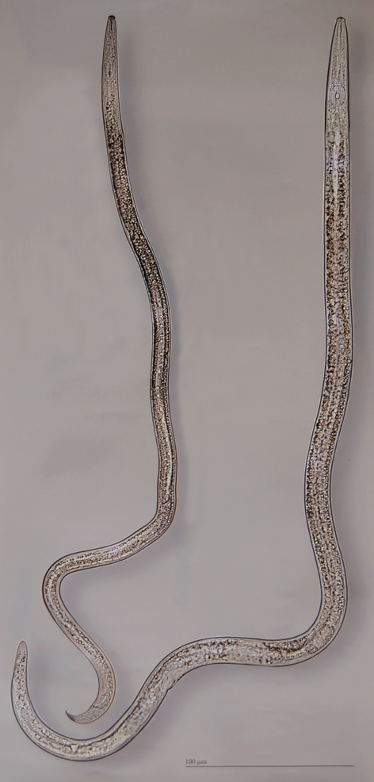
Samec in samica borove ogorčice.

Gostiteljske rastline: Med gostiteljske rastline borove ogorčice prištevamo večino vrst iz rodu Pinus. Za razvoj bolezni, ki jo povzroča ogorčica, pa so najbolj občutljive: P. bungeana, P. densiflora, P. luchuensis, P. massoniana, P. nigra, P. pinaster, P. sylvestris in P. thunbergii. Kot gostitelji lahko nastopajo tudi drugi iglavci iz rodov Larix, Abies, Picea in Pseudotsuga, vendar se na teh gostiteljih znamenja napada praviloma ne izrazijo in zato predstavljajo zgolj nevarnost za širjenje borove ogorčice.

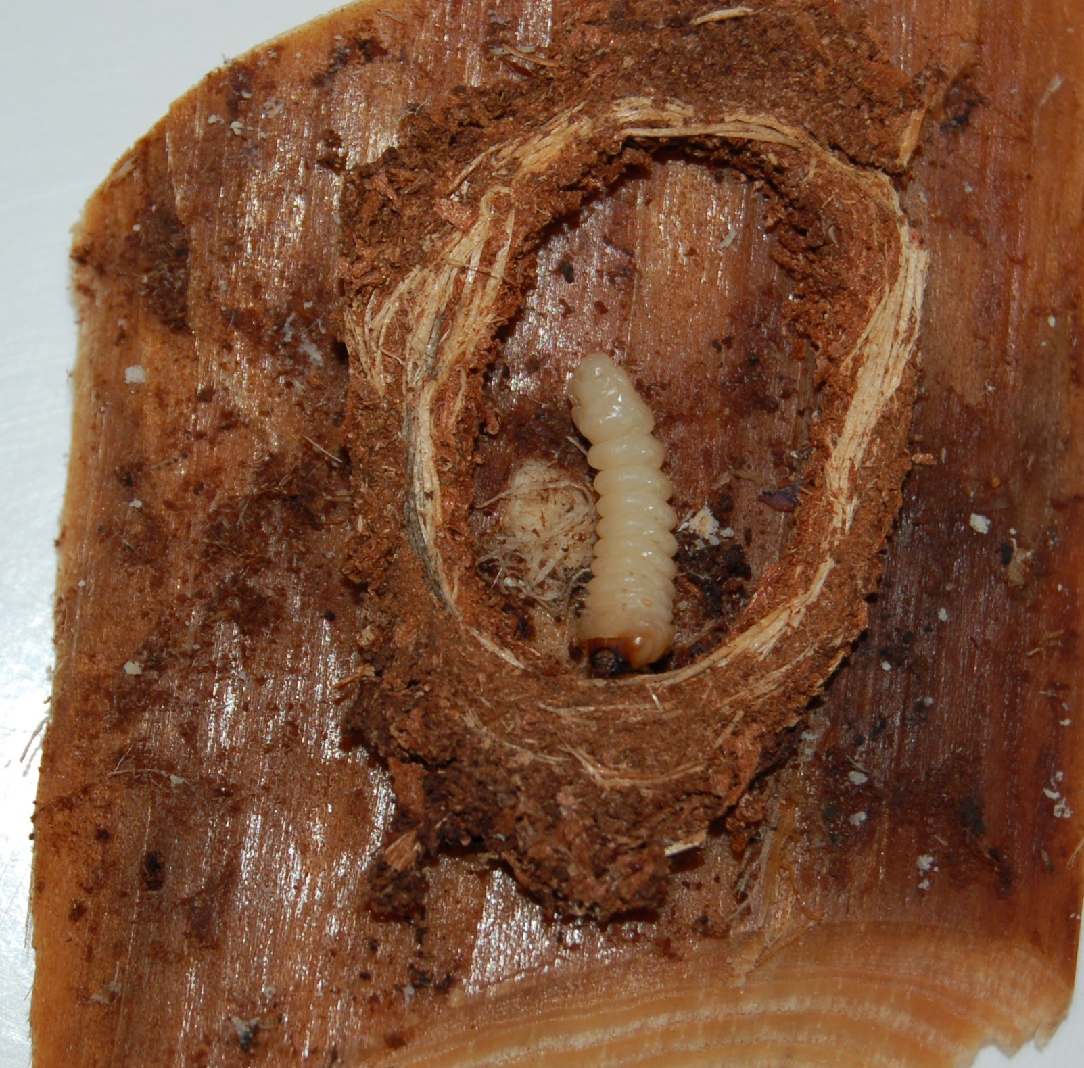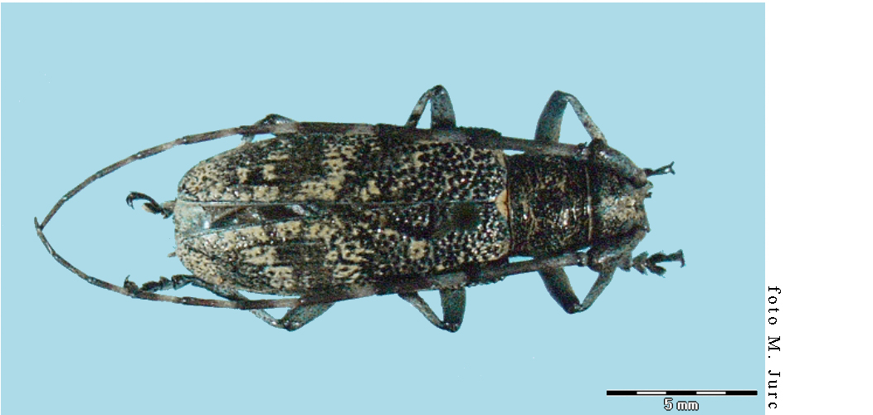
Ličinka hrošča rodu Monochamus (foto KIS). Pekarski žagovinar Monochamus galoprovincialis , prenašalec borove ogorčice (foto M. Jurc)

Biologija borove ogorčice: Življenjski krog vrste B. xylophilus lahko poteka na saprofitski (mikofagni) in fitoparazitski način. V obeh primerih so za razvoj, oziroma transport z enega na drugega gostitelja potrebni prenašalci, hrošči žagovinarji rodu Monochamus. Pri saprofitskem načinu se prenašajo četrtostopenjske ličinke borove ogorčice na oslabela ali propadla drevesa s pomočjo prenašalcev, ki na ta mesta odlagajo jajčeca. Ogorčice zapustijo hrošča in vstopijo
v drevesno tkivo preko luknjic, ki so jih v teku odlaganja jajčec povzročile samice hroščev. V rastlinskem tkivu se nato ogorčice prehranjujejo z micelijem gliv (navadno na vrstah rodu Ceratocystis), ki se v rastlinsko tkivo vnesejo s hrošči v teku odlaganja jajčec. V primeru, če pridejo osebki borove ogorčice v stik z občutljivimi vrstami gostiteljev, prevladuje fitoparazitski način razvoja borove ogorčice. V tem primeru se prenesejo ogorčice s pomočjo mladih hroščev na poganjke gostiteljskih rastlin, v času njihovega zrelostnega hranjenja. Ogorčice vstopijo v rastlinsko tkivo skozi poškodbe, ki jih ob hranjenju na mladih poganjkih naredijo hrošči. Ogorčice se nato razmnožujejo v prevodnih ceveh, kjer napadajo epitelne celice in se nemoteno gibljejo po propadajočem rastlinskem tkivu. Propadajoča drevesa privlačijo tudi odrasle hrošče, ki se zbirajo na odmirajočih oziroma že propadlih drevesih, na katerih se parijo. V tej razvojni fazi na drevesih intenzivno rumenijo iglice. Populacija ogorčic v deblu, vejah in koreninah lahko v tej fazi naraste na več milijonov.

Znamenja napada: po napadu se najprej zmanjša ali popolnoma preneha notranje izločanje drevesnih smol. Transpiracija gostitelja se zmanjša že po 20 do 30 dneh po vdoru borove ogorčice, v tem času se začnejo kazati tudi prvi zunanji znaki napada. Pojavi se venenje in rumenenje iglic. Venenje se lahko najprej pojavi le na eni veji, kasneje pa se lahko znamenja kažejo na celem drevesu. Napadeno drevo propade že 30 do 40 dni po pojavu zunanjih znamenj napada (med koncem avgusta in začetkom oktobra). Rjave iglice ostanejo na drevesu do naslednjega poletja.

Sum na borovo ogorčico:
- Na občutljivih rastlinah: zmanjšanje ali popolni izostanek izločanja drevesnih smol (če v drevo zarežemo); venenje in rumenenje oziroma rjavenje iglic.
- Na lesu: neposredna znamenja zaradi napada borove ogorčice na lesu niso vidna, na navzočnost lahko posumimo, če les napadenih dreves naselijo hrošči kozlički in glive modrivke.
- Na lesenem pakirnem materialu: če opazimo navzočnost ovalnih rovnih sistemov, ki jih povzročajo kozlički in potemnelost lesa zaradi navzočnosti gliv modrivk.
- Na lubju: če je lubje vlažno, prisotni so koščki lesa, v lubju naletimo na ličinke ali bube kozličkov.

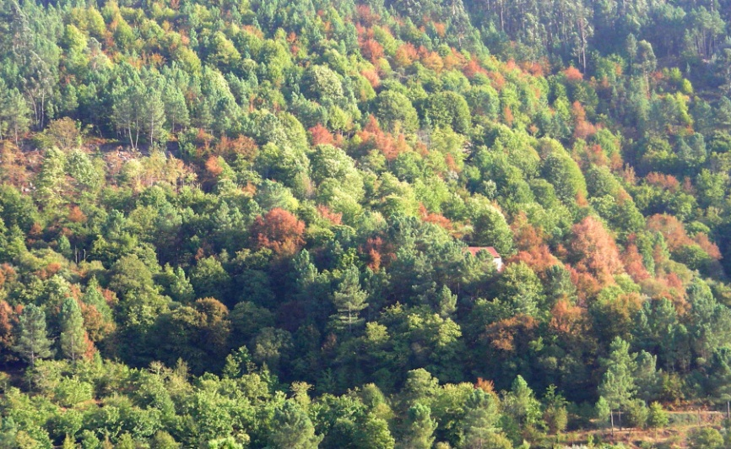
Napadena drevesa vrste P. pinaster na Portugalskem (foto KIS).

Poti vnosa in širjenja borove ogorčice:
- Rastline/sadike gostiteljskih rastlin namenjene za sajenje, razen semen (vključno z bonsaji);
- Deli gostiteljskih rastlin (vključno z božičnimi drevesi);
- Les gostiteljskih rastlin in leseni proizvodi iz neobdelanega lesa;
- Lesni sekanci in odpadni les gostiteljskih rastlin;
- Leseni pakirni material (LPM) iz lesa gostiteljskih rastlin;
- Lubje s koščki lesa gostiteljskih rastlin.

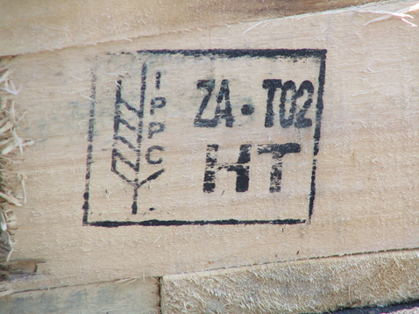
Predpisana oznaka na lesenem pakirnem materialu

Fitosanitarni ukrepi ob uvozu v EU: V skladu z Uredbo 2019/2072/EU je v Evropsko unijo (EU) prepovedan vnos rastlin iz rodu Pinus L. (razen plodov in semena) iz neevropskih držav. Les iglavcev, sekancev, iveri, žagovino, oblance in lesne odpadke iglavcev mora ob uvozu spremljati fitosanitarno spričevalo, ki potrjuje izpolnjevanje predpisanih fitosanitarnih zahtev iz Priloge VII te uredbe. Leseni pakirni material (palete, podporni les, zaboji), ki se uporablja pri uvozu pošiljk vseh vrst blaga, pa mora biti posebej označen v skladu z mednarodnim standardom ISPM 15, kar potrjuje da je bil ustrezno tretiran.

Fitosanitarni ukrepi pri premeščanju v EU: Zaradi navzočnosti borove ogorčice na celotnem ozemlju Portugalske in določenih območjih Španije je bil izdan Izvedbeni Sklep Komisije 2012/535/EU, ki predpisuje, da mora rastline za saditev, les in lubje iz teh območij spremljati rastlinski potni list, ki potrjuje izpolnjevanje predpisanih fitosanitarnih zahtev. Enako kot pri uvozu pa mora biti leseni pakirni material, ki prihaja iz okuženih območij, posebej označen v skladu z mednarodnim standardom ISPM 15.

Več informacij na spletni strani Uprave za varno hrano, veterinarstvo in varstvo rastlin https://www.gov.si/teme/borova-ogorcica-bursaphelenchus-xylophilus/

Pripravil: dr. Saša Širca
Kmetijski inštitut Slovenije, Oddelek za varstvo rastlin www.kis.si in Uprava za varno hrano, veterinarstvo in varstvo rastlin https://www.gov.si/drzavni-organi/organi-v-sestavi/uprava-za-varno-hrano-veterinarstvo-in-varstvo-rastlin/ ;Verzija 3.0.

